# 複製：

自動顯示原複製內容資料

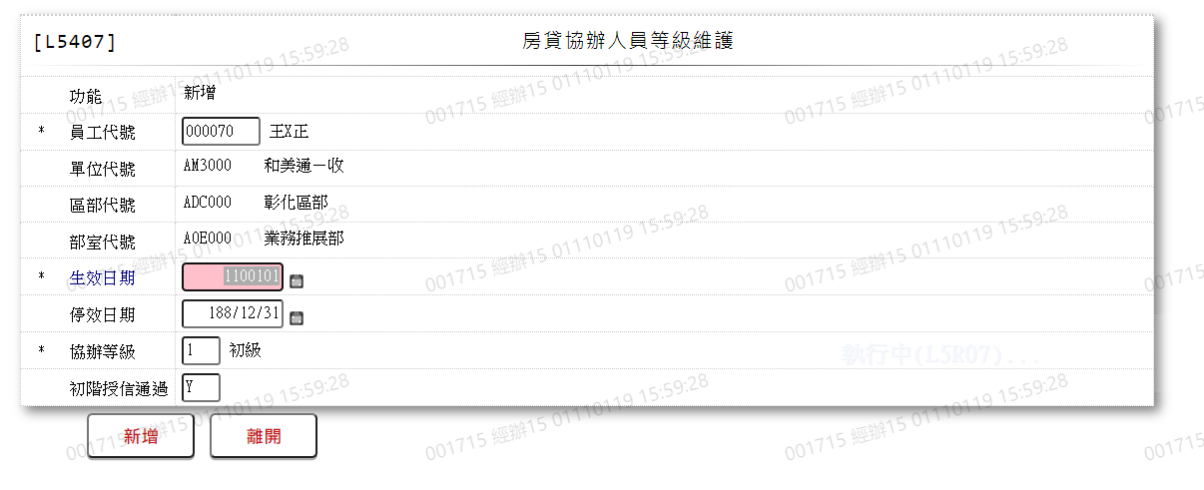

1. 員工代號

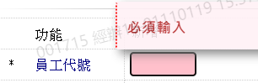

1. 單位代號

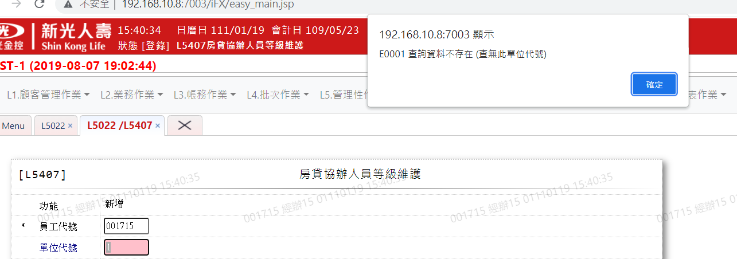

1. 區部代號

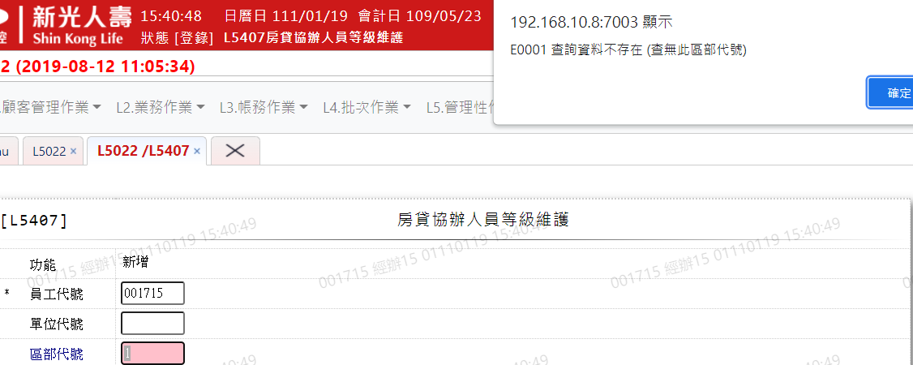

1. 部室代號

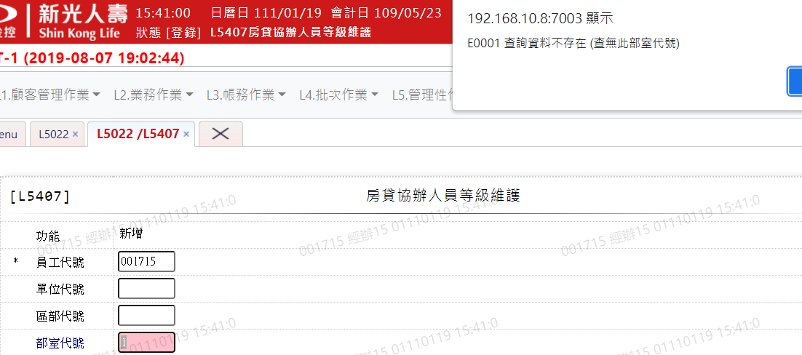

1. 生效日期

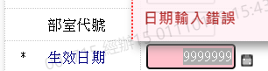

1. 停效日期

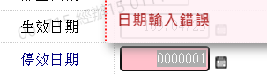

1. 協辦等級

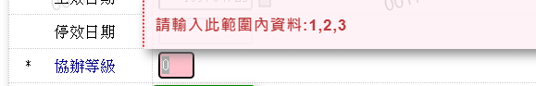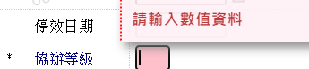

1. 初階授信通過

